Государственное бюджетное учреждение дополнительного образования
Центр психолого-педагогической, медицинской и социальной помощи Выборгского района Санкт-Петербурга

Отчет о работе добровольческого движения за октябрь 2020-2021 учебный год

№ п./п. | Название мероприятия | Цель деятельности | Содержание деятельности | Участники | Дата проведения | Фотоотчет
 | Конкурс по созданию социальной рекламы — «Я ЗА !» | Пропаганда здорового образа жизни | Создание социальных плакатов в приложении «Канва»  https://www.canva.com/ | https://vk.com/dobrogrup | 08.10.2020 | 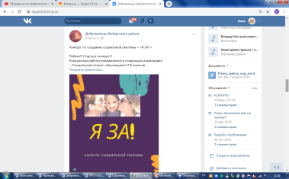  215 просмотров
 | #КИНОТЕКА | Привлечение к добровольчеству | Просмотр обучающих видео | https://vk.com/dobrogrup | 12.10.2020  19.10.2020  26.10.2020 | 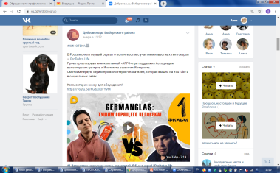  22 человека  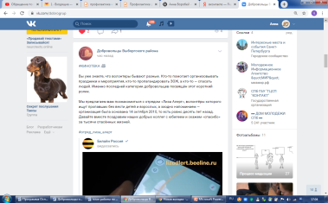  23 человека  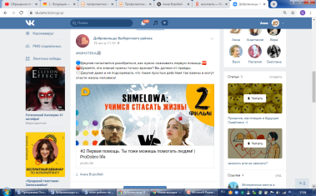  17 человек
 | Проведение игры на платформе Zoom | Поддержка обучающихся в период самоизоляции | Развитие коммуникативной компетентности | Обучающиеся ГБОУ №65 | 14.10.2020 | 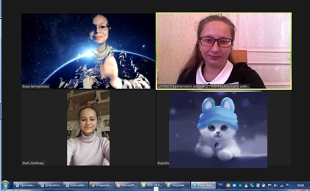  4 человека
 | Олайн-акция «Наш дружный класс» | Формирование нетерпимого отношения к насилию.ю буллингу | Акция в группе вконтакте «Добровольцы Выборгского района» | https://vk.com/dobrogrup | 18.10.2020 | 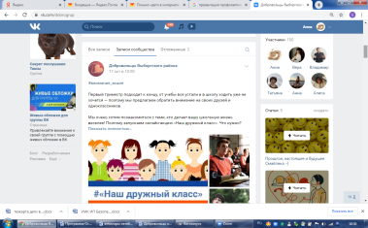  25 просмотров
 | Олайн-акция «Сообщи, где торгуют смертью!» | Профилактика употребления ПАВ | Акция в группе вконтакте «Добровольцы Выборгского района» | https://vk.com/dobrogrup | 22.10.2020 | 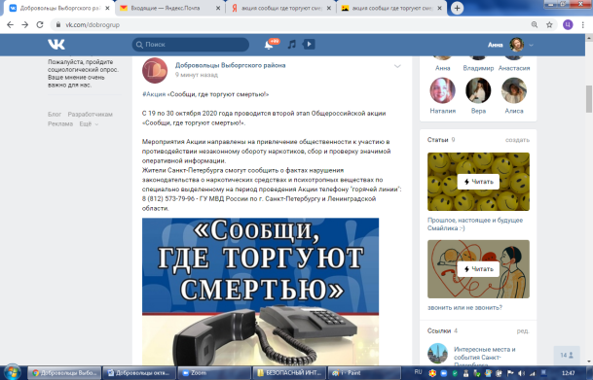  32 просмотра
 | Всероссийский урок безопасности школьников в сети Интернет | Повышение уровня информационной безопасности детей | Акция в группе вконтакте «Добровольцы Выборгского района» | https://vk.com/dobrogrup | 23.10.2020 | 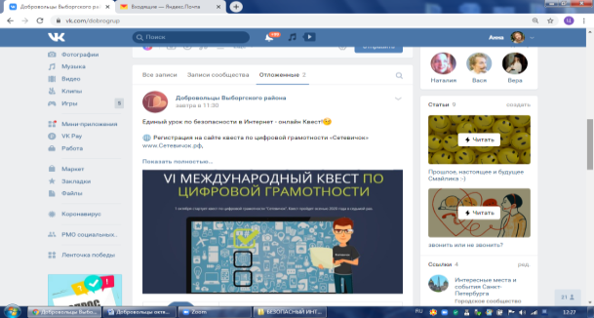  22 просмотра
 | Олайн-акция «#ВМЕСТЕ» | Профилактика употребления ПАВ | Акция в группе вконтакте «Добровольцы Выборгского района» | https://vk.com/dobrogrup | 23.10.2020 | 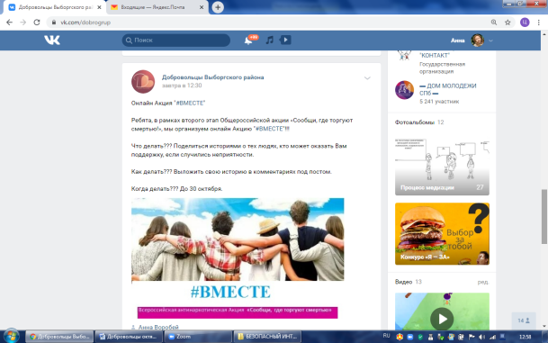  33 просмотра

Зам. директора по ОПР: Кулагина С.А.
Педагог-психолог Воробей А.А.

